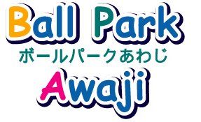
淡路佐野運動公園
グランドゴルフ利用
無料開放！！

この冬、淡路佐野運動公園で
グランドゴルフをしませんか？！

淡路佐野運動公園では、多くの方々に幅広く公園施設をご利用いただく取り組みを進めています。
本年度も引き続き、冬季限定で、グランドゴルフの利用に限って、公園施設の一部を無料開放することといたしました。
みなさまお誘いあわせのうえ、奮ってご利用ください。

■対象施設 第2多目的グラウンド（芝生エリア２ブロック）

■無料期間 令和元年12月２日(月）～令和２年2月28日(金）の間の平日
※休園日（火曜日）及び年末年始（12月28日～1月3日）を除く
通常料金
1ブロック 200円/時間
■内 容 次により、利用料金を無料とします。

〇時間制限 … 1団体・１回3時間以内
〇受付 … 先着順（利用日の2か月前の1日から受付開始）

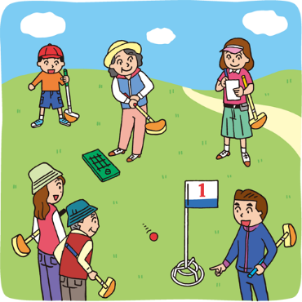
□お問合せ
淡路佐野運動公園管理事務所
☎ (0799)64-2222
Fax (0799)60-4112

